Методические разработки и дидактические материалы
в помощь педагогу театральной студии.

1. Картотека со скороговорками для раздела «Дикция». Задача воспитанника – разобрать текст скороговорки, определить, какой звук(и) является основным, правильно произнести скороговорку, показать небольшую инсценировку текста. Варианты скороговорок:
а. От топота копыт пыль по полю летит (при работе над этой скороговоркой можно
использовать приём изменения звучности голоса от тихого к громкому и наоборот).
б. Мама мыла Милу мылом. Мила мыла не любила.
в. Мышонку шепчет мышь: «Ты что шуршишь, не спишь?»
Мышонок шепчет мыши: «Шуршать я буду тише»
д. Белый снег, белый мел, белый заяц тоже бел.
Только белка не бела, белой вовсе не была.
е. На дворе трава, на траве дрова.
Не руби дрова на траве двора.
Раз дрова, два дрова, три дрова.
2. Таблица с символами-подсказками для проведения самостоятельной разминки в разделе «Дыхание». Кроме основной функции, данная таблица несёт функцию дополнительную – она является частью приёма развития мнемотехники. Сначала разминку проводит педагог. Когда воспитанники освоят правильную технику выполнения тренинга, им раздаются карточки-памятки, педагог объясняет значение каждого символа (карточка с расшифровкой не выдаётся, она остаётся у педагога), затем дети по очереди проводят дыхательный тренинг в своей группе.

«Костёр»  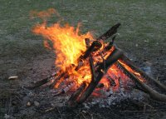 | «Рукавички»  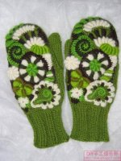 |  | «Дракончики»  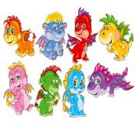
«Самовар»  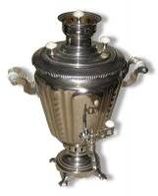 | «Заварной чайничек»  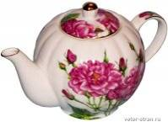 |  | «Комар»  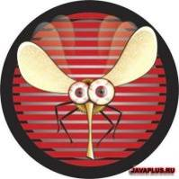
«Мотоцикл»   | «Насос»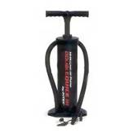 |  | «Мячик»  
«Снежки»  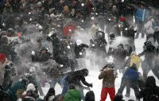 |  | «Медвежата»  
«Маляр»   |  | «Поезд»  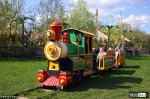

«Костёр»*  Медленный, равномерный, несильный выдох. Эффект «раздувания» костра | «Рукавички»  Медленный, равномерный, длительный, абдо- минальный выдох тёплой струи воздуха |  | «Дракончики»  Сильный, резкий, абдо- минальный выдох на слог «ха»
«Самовар»  Сильный, резкий, абдо- минальный выдох на звуки «пф» | «Заварной чайничек»  Серия коротких выдохов на едином вдохе на звуки «пх-пх-пх…» |  | «Комар»  Максимально длинный, равномерный, несильный выдох на звуки «з» и «н»
«Мотоцикл»  Сильный, ровный, дли- тельный выдох на звуки «дрррр…» | «Насос»  Серия отдельных коротких выдохов на звук «ш», сопровождаемая имитацией работы с ручным насосом |  | «Мячик»  Серия коротких абдоми- нальных выдохов на едином вдохе на звук «с-с-с…»
«Снежки»  Имитация игры в снежки с резкими отдельными выдохами на каждый бросок на слоги «бдга-бдго-бдгу-бдгэ-бдгы-бдги» (согласные можно менять местами) |  | «Медвежата»  Выразительное проговаривание фразы: «Мам, а мам! Мёду нам. Ам!» с протяжным сонорным «м» на ровном максимально долгом выдохе
«Маляр»  Выразительное проговаривание фразы: «Крашу, крашу я карниз. Вверх и вниз, вверх и вниз» с восходящей и нисходящей интонацией голоса соответственно тексту на максимально долгом и ровном выдохе |  | «Поезд»  Чёткое проговаривание фразы: «Поезд едет скрежеща: ж-ч-ж-щ, ж-ч-ж-щ. И покатились колёса, как мячики: так-чики, так-чики, так-чики, так-чики» на ровном выдохе без толчков

*- необходимо уточнить, что тренинг должен проходить в игровой форме (на первом и втором годах обучения), и в каждом из упражнений следует соблюдать все три фазы правильного дыхания: короткий вдох - задержка дыхания - выдох.

3. Дидактические игры для раздела «Ансамбль»:
а- «Шнуровка» и «Весёлые ножницы». Воспитанники делятся на пары, у каждого может быть задействована только одна рука. Обняв партнёра за плечи или талию, «превратившись» в «сиамских близнецов», дети выполняют определённые задания: продеть шнурок в отверстия шнуровки, прикрепить детали к основе, вырезать фигуры из бумаги. Обязательное условие: ножницы должны быть сделаны полностью из пластмассы.
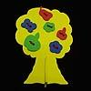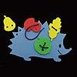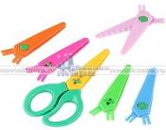

б- Карточки с правилами сочинения загадок. Педагог подробно, с примерами разъясняет все правила. Затем воспитанники тренируются в сочинении загадок с помощью педагога. После того, как техника сочинения загадок освоена, воспитанники делятся на команды по три человека, получают карточку с правилом и сочиняют свою загадку (на самостоятельно выбранное или предложенное педагогом слово), затем загадывают её другим группам и показывают пантомиму или живую картину.
ПРИЗНАК (какой?) | КАК | ОБЪЕКТ

(Пример: круглая, как мяч; белая, как снег; светящаяся, как фонарь – ЛУНА)

ДЕЙСТВИЕ (функция) | КАК | ОБЪЕКТ

(Пример: прыгает, как блоха; плавает, как рыба; ест насекомых, как хамелеон – ЛЯГУШКА)

ЧАСТЬ ОБЪЕКТА | НО НЕ | ОБЪЕКТ

(Пример: с крыльями, но не птица; с колёсами, но не машина; с мотором, но не катер – САМОЛЁТ)
в- Карточки для игры «Перепутавшееся предложение». Воспитанники делятся на несколько групп. Каждая группа получает карточки со словами, из которых нужно будет сложить предложение. Условие: нельзя использовать дополнительные слова и оставлять «лишние». Сложив предложение, дети иллюстрируют его небольшим театральным этюдом. Варианты:
чемодан | с | мальчик | во | нашёл | конфеты | маленький | двор | и | гулял

дедушка | помощь | молоток | старый | телевизор | с | ремонтировал | и | отвёртка

дочь | день | сварила | компот | целый | мама | рождение | кастрюля | на

кошка | сидела | фильм | на | мягкий | и | бабушка | про | смотрела | диван

сон | слон | девочка | с | хобот | присниться | про | зелёный | розовый | большой

4. Дидактический материал для раздела «Ритм». К нему относится упражнение для развития у воспитанников чувства пульса и метра музыкального произведения. На карточках изображены последовательности чёрных кружочков и пустых квадратов. Педагог задаёт определённый темп и демонстрирует карточки. Задача воспитанников хлопнуть в ладоши на кружочек и сделать «китайский» поклон на квадрат. В дальнейшем можно добавить слова «хлоп» и «держим» соответственно.
__________ | __________ | __________ | __________

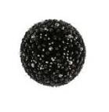 | __________ | __________ | __________

__________

__________

 | __________ | __________

 |  | __________ | __________

__________

5. Картотека фотографий животных и птиц для раздела
«Сценическое движение». Анализируя изображения, а также личные познания и воспоминания, воспитанники должны изобразить то или иное животное в действии.

«Зоологические прыжки»

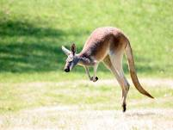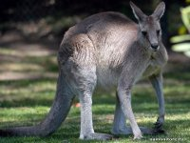
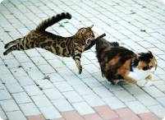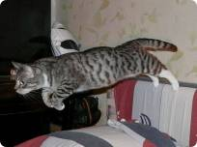
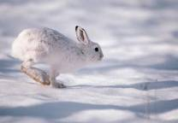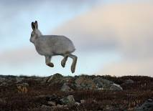

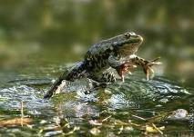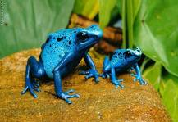

«Полёт птиц»
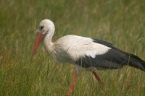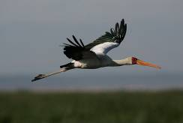
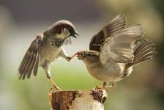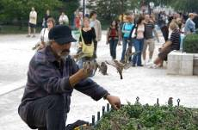
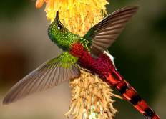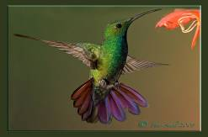
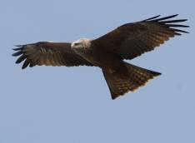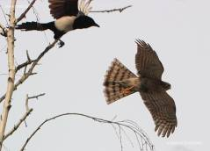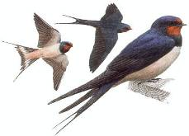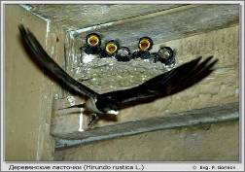
6. Картотека фотографий животных и иллюстрации
к сказке К. Чуковского «Муха-Цокотуха» для творческих заданий «Танец маленьких зверят» и «Бал у Мухи-Цокотухи» в разделе «Ритмопластика». Воспитанники должны, опираясь на изображение, личный опыт и фантазию, сочинить танец на заданную тему.
«Танец маленьких зверят»
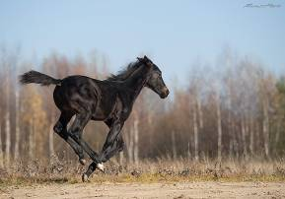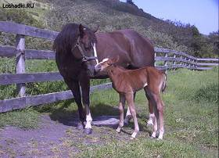
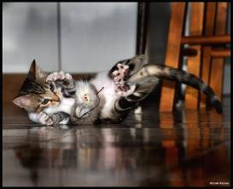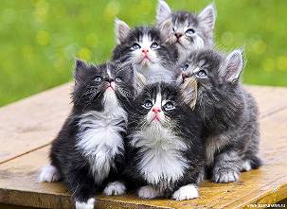
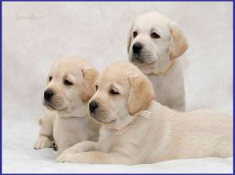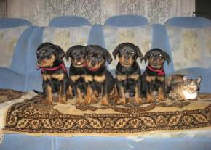
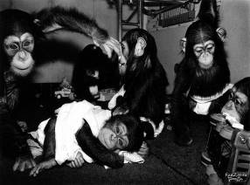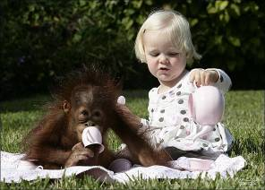
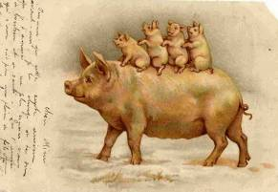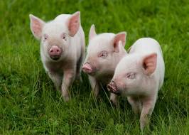

«Бал у Мухи-Цокотухи»
